作业三

1. 某厂向用户提供发动机，合同规定，第一、二、三季度末分别交货40台、60台、80台。每季度的生产费用为f(x)=ax+bx^2（元），其中x是该季生产的台数。若交货后有剩余，可用于下季度交货，但需支付存储费，每台每季度c元。已知工厂每季度最大生产能力为100台，第一季度开始时无存货，设a=50、b=0.2、c=4，问工厂应如何安排生产计划，才能既满足合同又使总费用最低?

手稿：

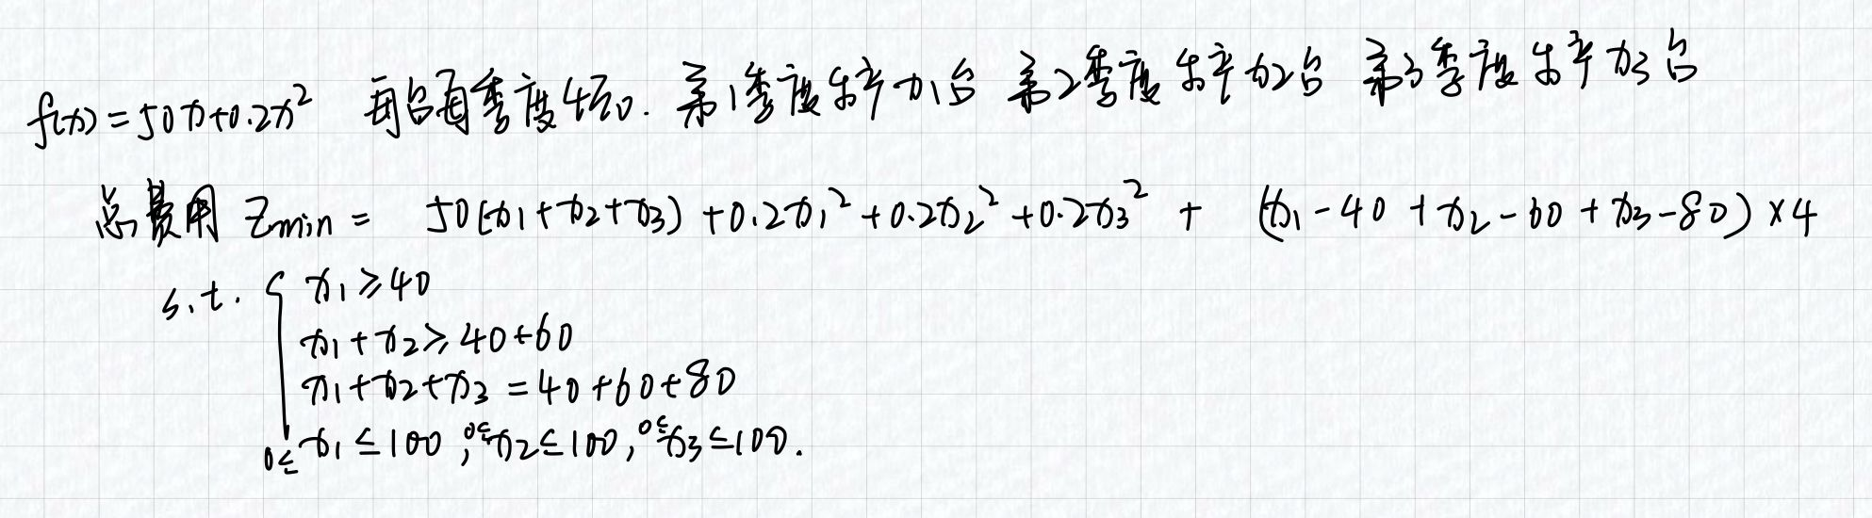

代码：  


运行截图：  
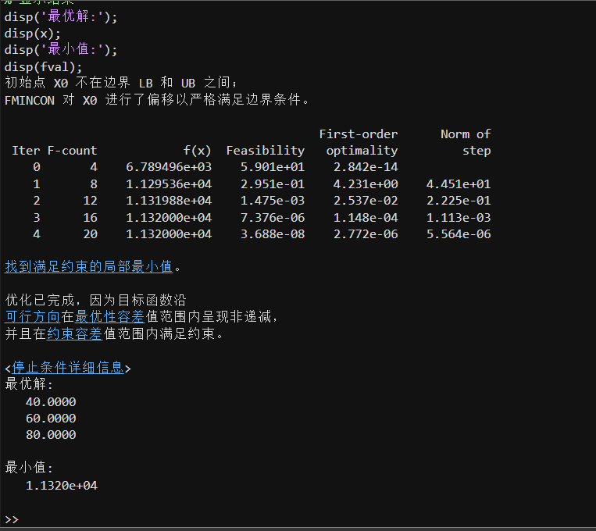

1. 钢管下料问题：某钢管零售商从钢管厂进货，将钢管按照顾客的要求切割出售。从钢管厂进货得到的原材料的长度都是1850mm，现在一顾客需要15根290mm、28根315mm、21根350mm和30根455mm的钢管。为了简化生产过程，规定所使用的切割模式的种类不能超过4种，使用频率最高的一种切割模式按照一根原料钢管价值的1/10增加费用，使用频率次之的切割模式按照一根原料钢管价值的2/10增加费用，以此类推，且每种切割模式下的切割次数不能太多（一根原料钢管最多生产5根产品），此外，为了减少余料浪费，每种切割模式下的余料浪费不能超过100mm，为了使总费用最小，应该如何下料？

手稿：  
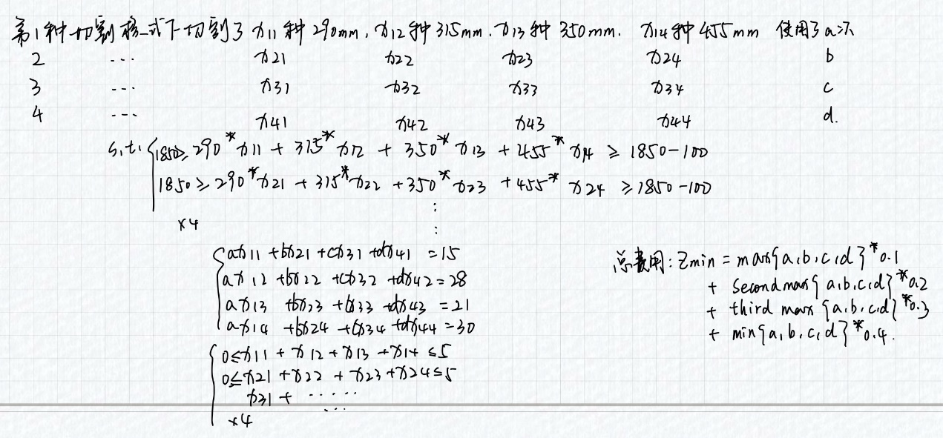

代码：  




运行截图：

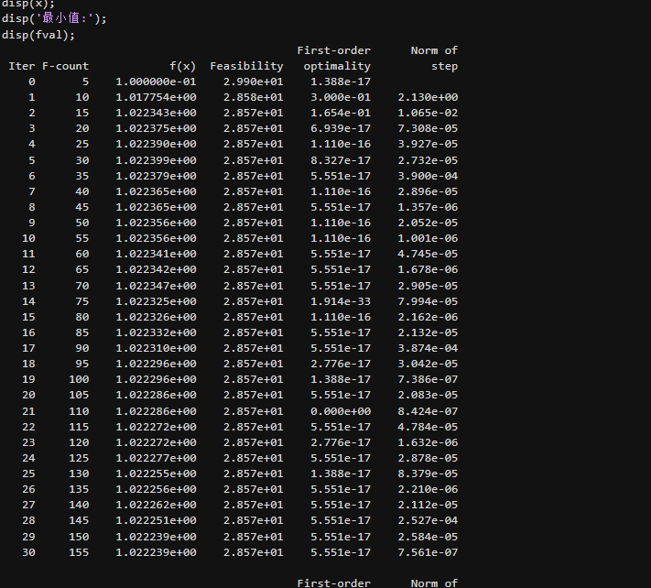

1. 某架货机有三个货舱：前仓、中仓、后仓。三个货舱所能装载的货物的最大质量和体积都有限制，如下表1所示。并且为了保持飞机的平衡，三个货舱中实际装载货物的质量必须与其最大容许质量成比例。现有四类货物供该货机本次飞行装运，其有关信息如下表2所示，表中最后一列是装运后所获得的利润。问如何安排装运，使该货机本次飞行获利最大？

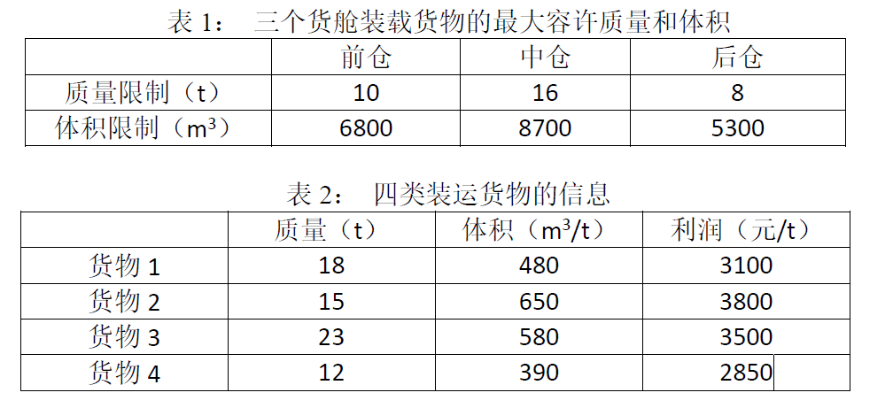

手稿：

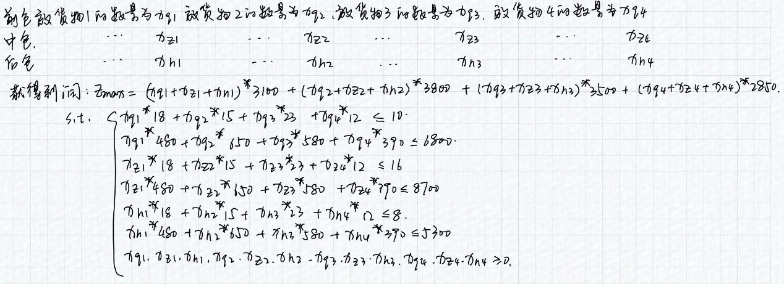

代码：  
 



运行截图：  
 